关于做好2022年度教职工考核工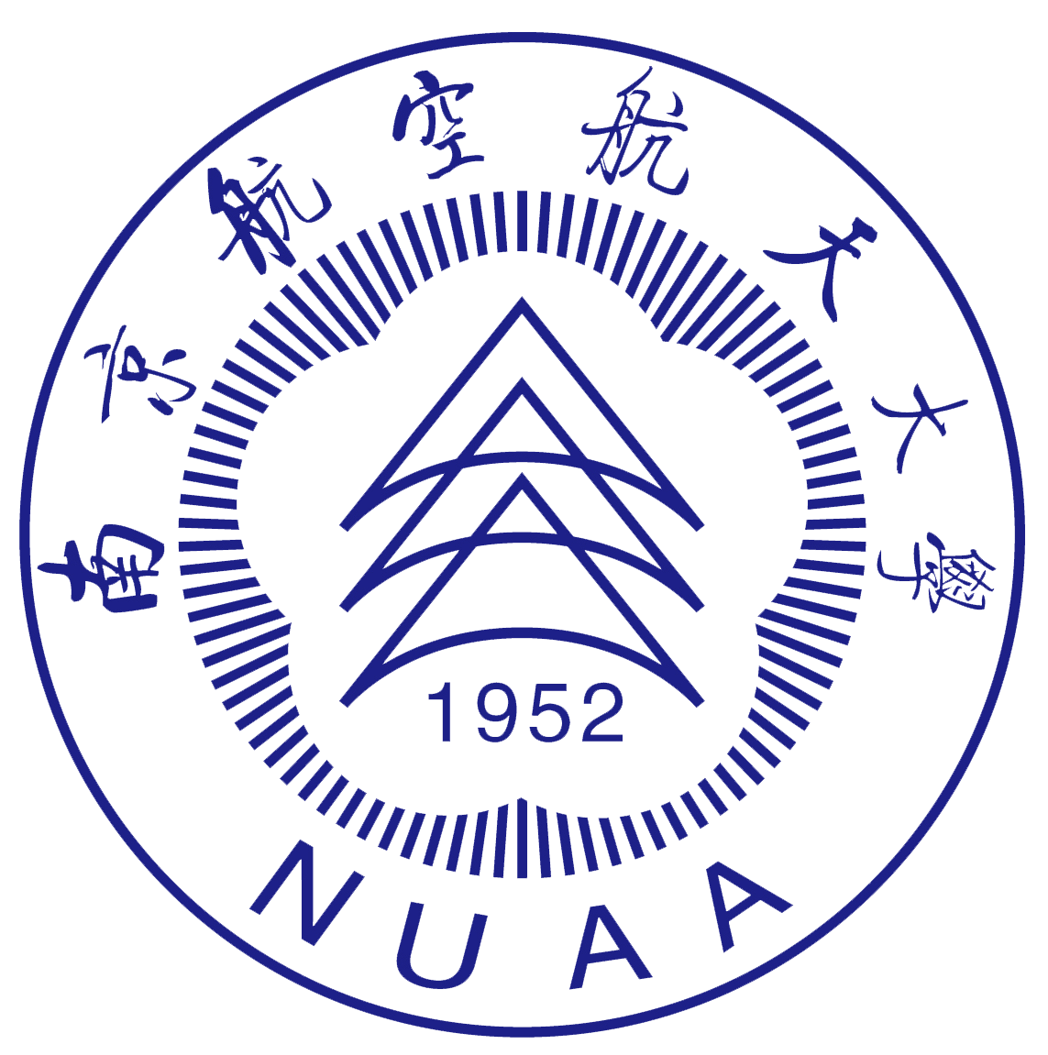作的通知

各单位：

按照《事业单位人事管理条例》（国务院令第652号）、《干部人事档案工作条例》（中共中央办公厅2018年11月印发）、中共中央、国务院《深化新时代教育评价改革总体方案》、《中共南京航空航天大学委员会关于加强和改进教师思想政治工作的意见》、《南京航空航天大学教职工师德“一票否决”实施办法（试行）》等文件精神，根据学校工作部署，现将2022年度教职工考核有关工作通知如下：

一、总体要求

教职工年度考核工作以岗位聘任合同为依据，公平、公正、客观、规范的对教职工的德、能、勤、绩、廉进行考核，切实发挥各单位的主体作用和年度考核工作的激励导向作用。

二、考核对象

截至2022年12月31日，全体在岗校聘教职工均需参加考核，其中，中层领导人员年度考核要求按照党委组织部《关于开展2022年度中层领导班子和中层领导人员考核工作》的通知执行。2020-2022年岗位聘任工作中聘为“专业技术岗位”的中层领导人员，应同时参加中层领导人员和专业技术岗位的考核。

三、考核内容

1.师德师风和意识形态考核内容

为贯彻落实中央及上级文件精神，按照要求，学校把师德师风、意识形态考核纳入本单位教职工年度考核体系，将教职工的政治态度、理想信念、遵纪守法、工作态度、教书育人、为人师表、学术道德、师德表现、安全保密等作为考核的重要内容，规范教师履职履责行为，加强意识形态教育管理。在单位考核评价意见中，必须明确给出师德、意识形态合格或不合格的结论，具体办法由基层党委结合本单位实际情况制定。考核不合格者，年度考核应评定为不合格。

2.业务工作考核内容

专任教师考核应克服“五唯”现象，重点考核立德树人情况、教学工作和科研任务完成的数量和质量、社会服务、学术交流、参与学科（专业）建设、所聘岗位聘期目标进展情况等。其中，教授、副教授承担课程需按照《关于落实教授、副教授及高水平教师为本科生上课要求的管理办法》(校教字〔2015〕17号)文件执行，未达到要求的教师年度考核不得评优。

辅导员重点考核为人师表和敬业爱生情况，在思想政治教育和价值引领、党团和班级建设、学风建设、日常事务管理、心理健康教育与咨询、网络思想政治教育、危机事件应对、职业规划与就业创业指导、理论与实践研究以及安全稳定等方面履行岗位职责和工作业绩等情况。

其他专业技术人员重点考核其履行岗位职责、技术水平、业务能力、工作成果等方面的情况。

管理人员重点考核其职业道德、敬业精神、服务意识、工作业绩以及履行岗位职责等方面的情况。

工勤人员重点考核其服务质量、完成工作任务、遵守劳动纪律及操作规范等方面的情况。

四、考核等级及比例

1.考核结果分为优秀、合格、基本合格、不合格四个等次。各等级的评定标准由各二级单位根据聘期任务和年度工作任务自行制定。

受警告处分的，在作出处分决定的当年，年度考核不能确定为优秀等次；受记过及以上处分的，在受处分期间，年度考核不得确定为合格及以上等次。

无正当理由不参加年度考核，直接确定为不合格等次。

2.优秀比例为不超过本单位参加考核人数的20%。

3.机关各部门评优人数由机关党委按总量控制并下达指标，机关管理岗位及其他专业技术岗位评优指标打通使用。直属单位管理岗评优指标数为零的单位，将管理岗、专业技术岗位测算基数合并计算评优指标。学校返聘人员和人才派遣人员计入单位考核评优基数。

五、组织与实施

1.人事处负责全体教职工年度考核的协调与组织，党委组织部负责处级干部的考核，机关党委负责机关人员的考核，学生处负责辅导员的考核，各二级单位负责本单位教职工的考核。

2.教职工需登陆学校的**新版人事管理信息系统（http://ehr.nuaa.edu.cn，**登录名为职工编号，密码为学校统一身份认证密码），**在“年度考核****”模块（12月12日起开放），**填写个人年度工作总结，在线提交年度考核表并用A4纸正反面打印签名后上交所在单位。

3.2020-2022年岗位聘任工作中聘为“专业技术岗位”的处级干部参加所在业务单位的专业技术岗位履职考核，但不参加业务单位评优。科级及以下受聘专业技术岗位人员按所聘岗位填写相应考核表。

4.学校派出到金城学院、正德学院的人员，参加学校年度考核，其考核表须所在单位领导签字、加盖公章，上报人事处。

5.挂职和借调人员的考核按照《挂职和借调管理办法》(校字〔2017〕22号)执行。

6.各单位于2022年12月31日前，将教职工考核表（纸质版）、考核结果汇总表（见附件）纸质版和电子版（邮箱：renshike@nuaa.edu.cn）报人事处。

六、其他事项

1.年度考核结果作为职员聘任及晋升、教职工薪级工资调整的主要依据。

2.对于考核结果为优秀的校、院及直属单位的管理人员，经学校审核通过后给予一定的绩效奖励，纳入整体绩效管理，核拨后由二级单位发放。

3.对于考核结果为基本合格或不合格人员，学校将予以告诫；二级单位应严格执行《二级单位绩效薪酬分配指导意见》，根据考核情况扣发部分乃至全部绩效。

4.对于连续两年考核不合格人员，学校将予以解聘。

5.非校聘岗位人员年度考核可参照本工作方案执行，不计入评优基数，考核结果由各单位留存。

6.根据上级部门要求，教职工年度考核纸质材料，经学校审核后，将及时归入个人人事档案。

附件：2022年度教职工考核结果汇总表

人事处/高级人才办

2022年12月2日

